**Pozdravljeni,**

pošiljam vam navodila za delo v torek.

Na urniku imamo SLJ, MAT in LUM.

**SLJ:** v **DZ Naša ulica, str. 38 in 39**

Pri 3. nalogi napišite razglednico, navodilo lahko spremenimo – pišite lahko tudi babici, staršem, prijatelju,… nekomu, katerega naslov poznate, da ga boste lahko zapisali. Upoštevajte pravila pisanja pozdrava na razglednici, ki ga imate nalepljenega tudi v zvezku za SLJ.

**MAT:** v zvezek za matematiko boste zapisali naslov Vaja in prepisali in rešili nekajsestavljenih računov deljenja ter seštevanja. Tako kot pri množenju tudi pri deljenju najprej delimo in nato seštevamo in odštevamo. Nad računi, npr.: 45:5, delamo »lokce«.

**Vaja**

25 : 5 + 7 = 5 + 7 = 12 7 + 24 : 6 = 7 + 4 = 11

9 : 3 + 14 = 6 + 81 : 9 =

64 : 8 + 7 = 5 + 36 : 6 =

24 : 4 + 21 : 7 = 6 + 3 = 9

30 : 5 + 49 : 7 =

27 : 3 + 6 : 1 =

Rešite še naloge v DZ Naša ulica MAT, str. 17, naloge 6., 7. in 8.

**LUM :** Vem, da radi ustvarjate. Bliža se pomlad. Kaj, če bi izdelali metuljčka? Tokrat si lahko sami zamislite, kako bi ga izdelali. Lahko ga narišete in pobarvate, lahko ga tudi izrežete, lahko naredite trganko, lahko uporabite tulec papirnatih brisačk ali jogurtov lonček in papir, lahko …. Čisto po vaših idejah.

Nekaj metuljčkov vam pošiljam tudi jaz.



**PROSTI ČAS**

Reševanje ugank.

Nariši pomlad (znanilci pomladi).

Gibalne igre z žogo (na vrtu, na sprehodu): vodenje žoge okrog ovir (drevo, stol...), podajanje, vodenje žoge.

POMLADANSKE UGANKE

Stalila sneg v potoke žuboreče, posula s cvetjem travnike je speče.

(DALMOP)

Spomladi se prvi zbudi, z glavico belo neslišno zvoni.

(KEČNOVZ)

Spomladi zraste cvetka, ni zvonček, ni marjetka, rumeno haljico ima in trobi: ar,ar,ar.

(ACITNEBORT)

Od jutra do noči hiti, hiti, hiti. Spušča s cveta se na cvet in nabira sladki dem.

 (ALEBEČ)

Pisana krila se v soncu bleščijo, ko se po zraku lovijo. Pisana krila se v soncu bleščijo, ko se na rože spustijo.

(IJLUTEM)

Veselo žvižga brez piščali. Kdo? Rumenokljuni ptiček zali.

(SOK)

Tale ptica si pod našo streho gnezdo je zgradila. Tale ptica je pod našo streho jajčeca zvalila. Tale ptice bo jeseni v tople kraje se selila. Tale ptica bo spomladi k nam se spet vrnila.

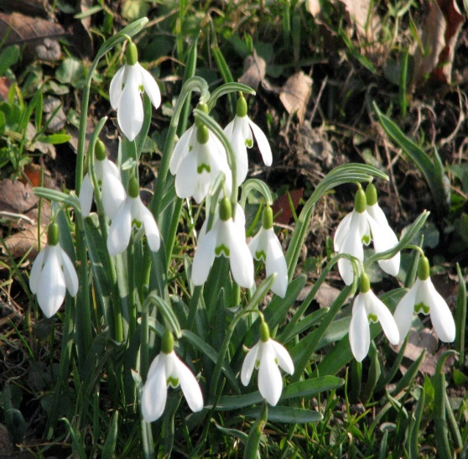 (ACIVATSAL)

Zjutraj vstaja, zvečer zahaja.

(ECNOS)

**Lepo se imejte. Bodite zdravi in veseli.**

**Vaša učiteljica**